河南省玉米主要病虫草害全程绿色
防控技术

摘要：玉米是河南第二大粮食作物，病虫害发生种类多，突发性害虫、流行性病害暴发频次高、危害重，河南省植保站和全省各级植保机构经过多年试验示范，集成了一套玉米主要病虫草害全程绿色防控技术，以选用抗病品种、深耕土地等农业防治措施为基础，加强理化诱控、生物防治，通过种子包衣、苗期防虫、化学除草、化控防倒、中后期病虫害综合防治等科学用药措施，对玉米病虫草害实施全生育期防控，玉米病虫草害得到有效控制，取得了良好防治效果，对保障粮食安全起到了保驾护航作用。
一、技术概述
（一）技术基本情况
夏玉米病虫草害种类多、为害重，在播种后有蛴螬、金针虫、地老虎等地下害虫和苗枯病等病虫为害，直接影响出苗率，危害严重导致缺苗断垄；出苗后，蓟马、灰飞虱等刺吸性害虫虫量较大，导致玉米心叶畸形、病毒病等，影响玉米生长发育；二代粘虫、二点委夜蛾时常暴发为害，常造成缺苗断垄，甚至在局部地块造成毁种；玉米中后期多种病虫混合危害，特别是玉米南方锈病锈病暴发流行频次高，玉米螟、桃蛀螟、棉铃虫蛀穗严重，玉米小斑病、弯孢叶斑病、褐斑病等病害发生普遍，穗腐病为害逐渐加重。同时为了进一步提升产量，玉米种植密度正逐步从每亩4000株提高到5000株左右，甚至达到6000株，密度增加导致田间郁闭，对南方锈病、穂腐病等后期病虫发生为害较为有利。玉米病虫害发生危害对玉米生产造成较大威胁。
针对这种情况，经过多年的研究试验，集成了玉米重大病虫草害全程防控技术模式。通过在播种期、苗期、大喇叭口期至灌浆期等关键时期开展针对性的防治措施，有效控制病虫发生程度，减轻为害损失，能有效保障玉米稳产高产，切实保证玉米生产安全。
（二）技术示范推广情况
近年来，省植保站和各级植保机构，在全省建立省、市、县多层级玉米重大病虫害绿色防控示范区，不完全统计，2022年、2023年、2024在全省建立各级示范区210余个，在主要玉米产区进行了示范和推广应用，累计示范推广面积2080多万亩。
（三）提质增效情况
据统计，2022年-2024年全省玉米病病虫防控示范区平均比农民常规防治区减少化学农药使用次数1.7次，减少化学农药使用量23.01%，每亩增产40.02kg，亩均增收103.29元，取得了良好的经济和生态效益。
（四）技术获奖情况
以该技术为核心的科技成果《河南省主要粮食作物重大病虫草害防控减药增效技术集成创新与应用》，2022年获得全国农牧渔业丰收奖农业技术推广成果奖一等奖。省植保站牵头或作为主要起草单位制定的河南省地方标准《DB41/T 1803夏玉米主要病虫害绿色防控技术规程》、《DB41/T 1631玉米螟绿色防控技术规程》、《DB41/T 1499二点委夜蛾监测预报与综合防治技术规范》、《DB41/T 2224草地贪夜蛾应急防治技术规范》、《DB41/T 2096桃蛀螟绿色防控技术》、《DB41/T 2167东方黏虫综合防治技术规程》等被作为河南省地方标准发布实施。
二、技术要点
（一）农业防治技术
选用耐密抗病品种，优先选用抗玉米南方锈病品种。收获后做好秸秆粉碎还田、土地深翻，降低玉米螟、棉铃虫等害虫越冬基数。
（二）理化诱控技术
1.昆虫性信息素迷向干扰交配。根据田间害虫发生情况，选择玉米螟、棉铃虫、粘虫、桃蛀螟等不同害虫性信息素进行配伍，成虫羽化始期前1周或播种时开始安装昆虫性信息素智能喷射装置，每3亩1个，喷射装置设置在高出玉米上方20～50厘米处，玉米穗期设置高度保持距地面2米左右。
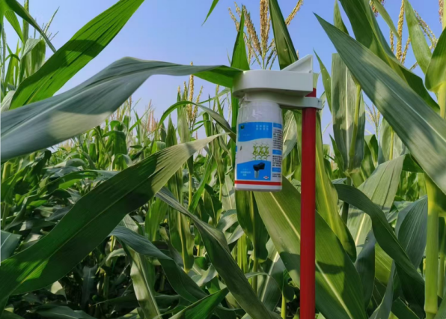
图1 性信息素迷向喷雾

2.昆虫性信息素诱杀。在玉米螟、棉铃虫、甜菜夜蛾、草地贪夜蛾等害虫成虫羽化初期，根据田间优势种群不同，放置相应种类昆虫的性信息素诱捕器，诱杀成虫。诱捕器一般高于作物10～30厘米。根据不同生产厂家针对不同害虫诱捕器及诱芯的使用说明书要求，每亩放置1～2个诱捕器，诱捕器每1～2个月更换一次诱芯，放置高度为诱捕器下沿离地面0.5～1米。诱杀害虫期间要及时清理诱捕到的成虫。诱捕器摆放间隔30 ～50米，连片使用效果较好。
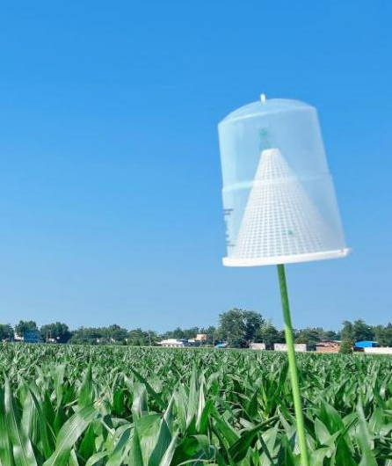
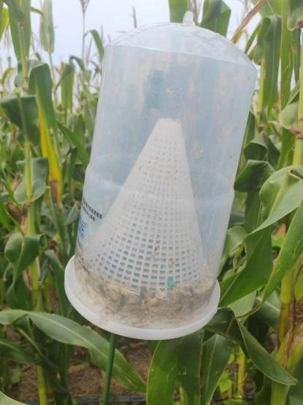
图2 性诱捕器 图3性诱捕器
3.食诱剂诱杀。将食诱剂按产品说明使用进行配制后，在田间喷施诱捕带，每行药液条带长20米，条带间隔50米，诱杀粘虫、地老虎、棉铃虫、甜菜夜蛾、金龟子等害虫成虫。
4.杀虫灯诱杀。在田间每30亩左右安装一盏杀虫灯，在5-9月份，诱杀玉米螟、棉铃虫等害虫成虫。
- 生物防治
1.释放赤眼蜂。在玉米螟、棉铃虫、桃蛀螟等害虫产卵初期至卵盛期，释放赤眼蜂，每亩1.5万～2万头，用无人机释放载蜂球，分两次释放。
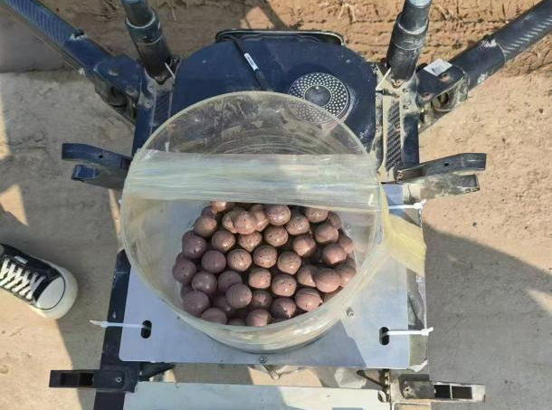
图4 释放载蜂球
2.生物农药喷雾。在田间玉米螟或棉铃虫处于卵孵化盛期时，可每亩选用10亿PIB/毫升甘蓝夜蛾核型多角体病毒颗粒剂80～100毫升，或20亿PIB/毫升棉铃虫核型多角体病毒悬浮剂50～60毫升，或16000 IU/毫克苏云金杆菌粉剂100～200克等，兑水均匀喷雾。
（四）科学用药
1.播种期
可选用15%吡·福·烯唑醇悬浮种衣剂按药种比1:40～1:60、20%吡·戊·福美双悬浮种衣剂药种比1:50～1:60或26%噻虫·咯·霜灵600-740克/100千克种子等种衣剂进行包衣，可有效预防地下害虫、苗枯病，同时对苗期灰飞虱、蓟马、粗缩病等有较好防效，起到一拌多效的作用。
2.苗期
化学除草：在4-6叶期，每亩可用24%烟嘧·莠去津80～100毫升或30%硝·烟·莠去津90～100毫升等除草剂，对水均匀喷雾。
苗期治虫：当二代粘虫、棉铃虫、蓟马、草地贪夜蛾等虫口密度较高时，每亩可用200克/升氯虫苯甲酰胺10～15毫升或10%甲维·高氯氟4～6毫升等杀虫剂，对水喷雾防治。草地贪夜蛾发生地块，可在幼虫低龄时期用15亿PIB/毫升草地贪夜蛾核型多角体病毒KYc01悬浮剂40～50毫升/亩，对水喷雾防治。
化学调控：在7~9叶期，选用40%乙烯利水剂10-15毫升/亩、30%胺鲜·乙烯利水剂20-25毫升/亩、30%芸苔·乙烯利水剂26.7-32毫升/亩等生长调节剂，对水喷雾控旺。
3.大喇叭口期
大喇叭口期是一代玉米螟成虫、二代棉铃虫等害虫成虫产卵时期，做好防治可以有效压低害虫发生基数，可用5%氯虫苯甲酰胺16-20毫升、11.6%甲维·氯虫苯悬浮剂7～10毫升/亩等对水喷雾防治。为预防叶部和穗部病害，可同时加入30%肟菌·戊唑醇悬浮剂36～45毫升/亩、35%唑醚·氟环唑悬浮剂30～40毫升/亩等药剂，一起对水喷雾防治。
4.抽雄至灌浆期
抽雄至灌浆期是多种病虫害多发、混发阶段，是防治病虫害的关键时期。防治玉米螟、桃蛀螟、棉铃虫等时，要注重防治关口前移，在吐丝期害虫蛀穗前，每亩选用14%氯虫·高氯氟10～20毫升或10%甲维·高氯氟4～6毫升等杀虫剂对水喷雾防治；可用苯醚甲环唑+异菌脲+硫虫酰胺，防治穗虫，预防穂腐病。防治南方锈病、小斑病、褐斑病等病害时，每亩可选用18.7%丙环·嘧菌酯50～70毫升、32%戊唑·嘧菌酯32～42毫升或400克/升氟硅唑5-6毫升等杀菌剂对水喷雾防治。防治时可合理混配杀虫剂和杀菌剂使用，同时可加入磷酸二氢钾、芸苔素内酯等叶面肥、生长调节剂，综合防治中期病虫害。视病虫发生情况，在灌浆期再开展一次综合防治，确保病虫防治效果，提高作物长势，延长灌浆时间，提升产量。
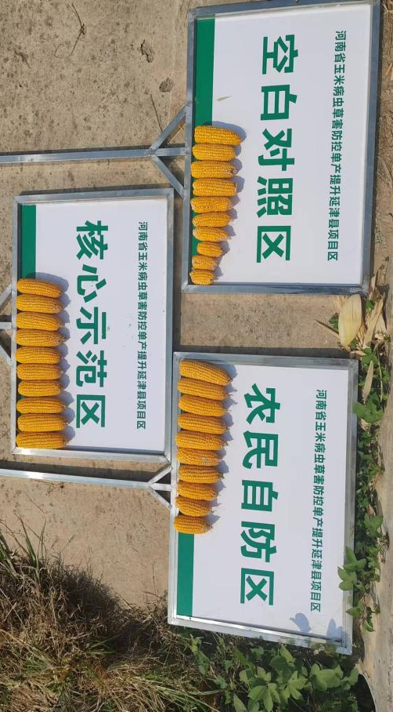
图6 防治效果对比
三、适宜区域
适宜于河南省夏玉米种植地区。
四、注意事项
1.使用磺酰脲类除草剂防治玉米田苗期杂草，前后7天内禁用有机磷农药；除草剂使用要求高，严格按照说明书使用时间、计量开展防治，防止药害发生。
2.加强病虫监测预警，在粘虫、南方锈病等迁飞性、流行病害等重大病虫害暴发时，及时开展应急防控。
3.混合喷药时，注意各种药物理化性质，先试用后应用，避免药害发生。
4.施药时间应选在傍晚或阴天，大风天气或预计4 h内降雨停止施药，喷药后4小时内有较强降雨，应及时补喷。病虫发生较重时，放置后视发病情况，5～7天后开展加强防治。
五、技术依托单位
单位名称：河南省植物保护检疫站、河南农业大学、河南省农业科学院

联系人：徐永伟、施艳、李国平
联系电话：0371-65917905、0371-56552872

